Управой Советского района городского округа город Воронеж, на основании постановления от 05.10.2015 №760 «Об утверждении Положения о порядке выявления и демонтажа самовольно установленных и (или) незаконно эксплуатируемых временных сооружений на территории муниципального образования городской округ город Воронеж» будет производиться принудительный демонтаж временных сооружений:

- 07.04.2020 в 09 ч. 00 мин. – металлические гаражи в районе жилого дома по адресу:  
г. Воронеж, ул. Молодогвардейцев, 14;

- 07.04.2020 в 11 ч. 00 мин. – металлический гараж в районе ЦТП по адресу:  
г. Воронеж, ул. Путиловская, 19т;

- 07.04.2020 в 11 ч. 00 мин. – деревянные сараи в районе жилого дома по адресу:  
г. Воронеж, ул. Пирогова, 54.

Телефон для справок: 272-46-34

**ул. Молодогвардейцев, 14**

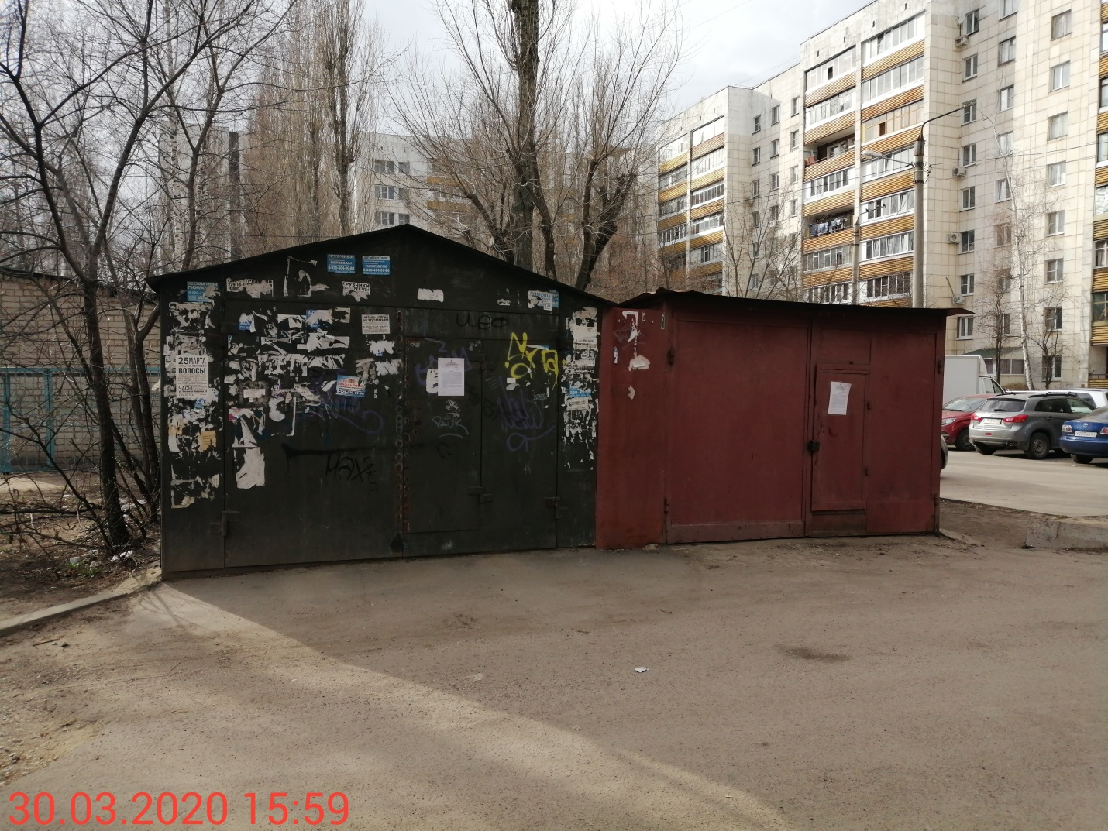

**ул. Путиловская, 19т**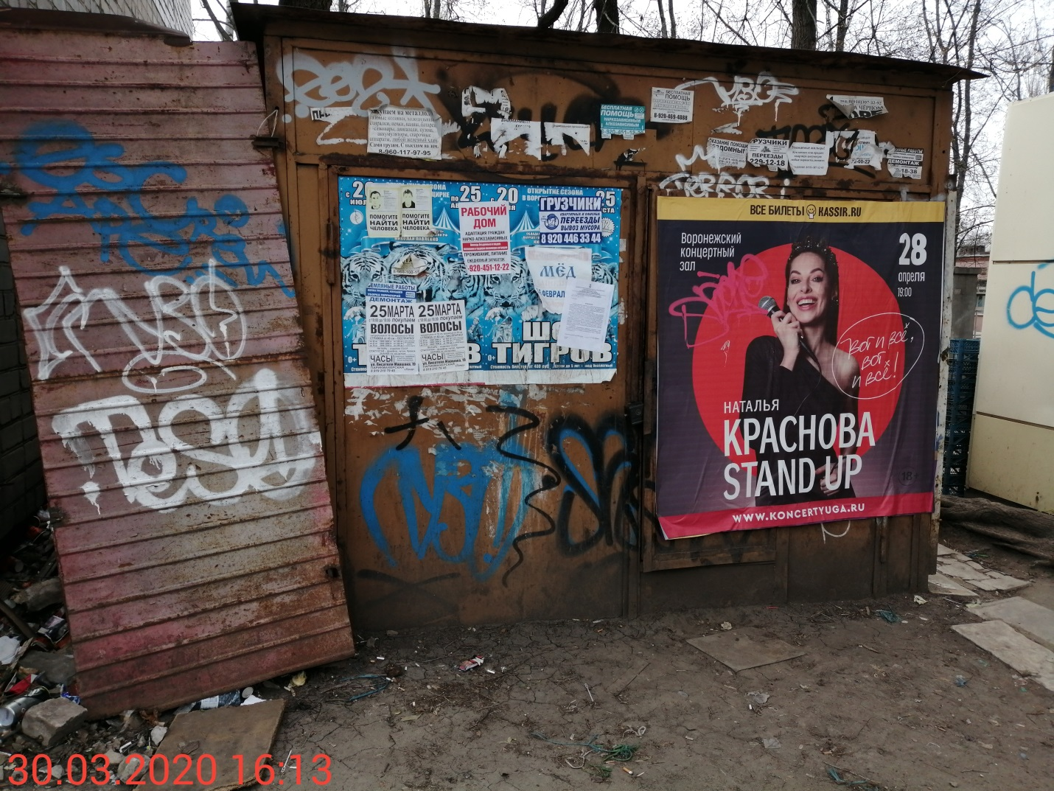

**ул. Пирогова, 54**